参 考 试 题 2
参 考 答 案

一、填空（每题2分，共16分）
1．G(w、)与G(s) 在Bode图上的主要区别是 幅频高频段走平 。
2．离散系统频率特性与连续系统不同的主要特性是 频率特性是采样频率的周期函数 。
3．若连续系统为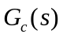稳定，采用一阶向前差分离散化方法离散，所得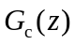的稳定性与 采样周期 有关。
4．通常在传感器与A/D之间加入调理电路的目的是 使传感器特性与A/D变换器相匹配 。
5．若已知系统的调节时间为t_{s}，经验上采样周期T应取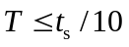 。
6．s平面的虚轴在经过一阶向后差分方法离散后，其映射为z平面上
半径为1/2，圆心位于(0.5,0) 的小圆上。
7．试连续传递函数G(s) 与对应的脉冲传递函数G(z) 的零点极点对应关系为
极点按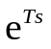映射，零点无对应关系。
8．离散系统稳定性不仅与系统结构和参数有关，还与系统的采样周期 有关 。
二、简答题(每小题5分，共35分)
1．在计算机控制系统里，输出通道通常有哪两种形式，在选择D/A变换器时主要关心哪些指标？
(一种为多D/A结构，一种为共享D/A结构。选择D/A时主要关心它的精度及分辨率等技术指标)
2.由于计算机字长有限，控制算法参数将会产生量化误差，从而使极点发生变化，为了减少这种量化误差，在设计时应注意什么问题？
( 采样周期不应过小；控制算法的极点应离单位圆远些；极点不要过于密集；采用串联或并联编排等)
3.已知z传递函数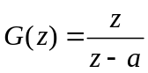，试说明a 为不同实数时，该环节时间响应特征。
（a>1--单调发散；a=1--响应保持常值；0<a<1-单调收敛；a=0-- 一个采样周期达到稳态；-1< a<0--振荡收敛；a=-1--等幅振荡；a< -1--振荡发散〉
4.表述采样定理，并说明一连续正弦信号被采样，如不满足采样定理，采样信号将会变为怎样的信号？
（采样定理： 如果一个连续信号不包含高于频率ω_{max}的频率分量（连续信号中所含频率分量的最高频率为ω_{max})，那么就完全可以用周期T<π/ω_{max}的均匀采样值来描述。或者说，如果采样频率ω_{s}>2ω_{max}，那么就可以从采样信号中不失真地恢复原连续信号。
如不满足采样定理，一个高频连续信号采样后将会变成一个低频信号。）
5.在零极点匹配z变换中在分子引入零点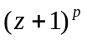的优点是什么？
为什么？
（可以保证变换后的频率特性不产生混叠。因为在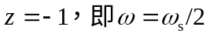处环节输出为零。）
6.试写出PID位置算法的积分分离法的输出表达式并说明这种方法的作用。
（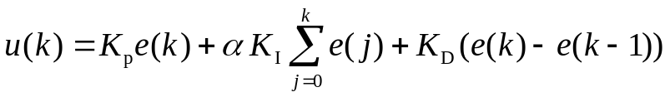
当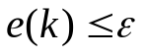值，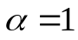；
当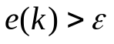值，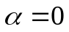。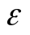为规定的门限值。
该方法可以减少系统调节的超调量，又可以减少静差，提高精度。）
7.已知连续传递函数通过离散后得到
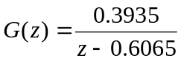
试求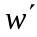变换，并说明附加零点反映了什么特性，设采样周期T=0.1s。
（ 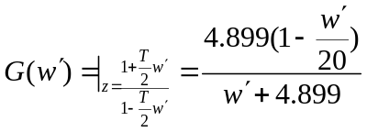；附加的非最小相位零点反映了ZOH的相位滞后的影响。）
三、(10分) 计算机控制系统结构如图所示(采样周期T=0.5s)

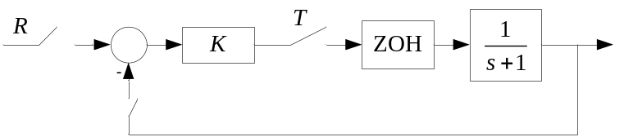
(1)试确定使系统稳定的K的取值范围；（T=0.5s）
(2)若将该系统改为连续系统（即取消采样开关及ZOH）结果又如何？
(3)所得结果说明了什么问题？
[注：已知Z[a/s(s+a)]=z(1-e^{-aT})/(z-1)(z- e^{-aT}) ]
（解：
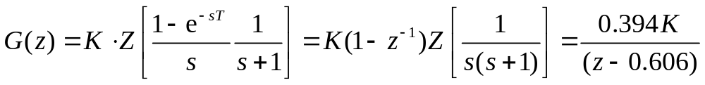
要求：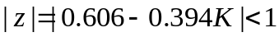
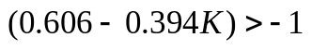， 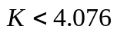
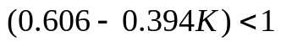， 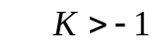
取 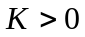（由于系统均为负反馈），所以 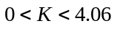 (6分)
2）连续系统为一阶系统，均稳定；(2分)
3）表明连续系统变为采样系统后临界放大系数减小，系统的稳定性降低。(2分))

四、(10分)已知离散系统状态方程
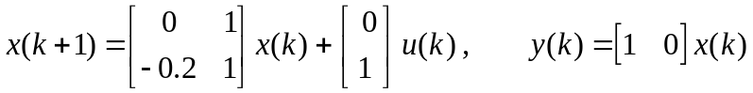
求：（1）系统是否可控？是否可观？
（2）采用状态反馈控制u(k)=-Kx(k)，求状态反馈阵K，使闭环系统调节时间最短。
解：，所以可控可观。(3分)
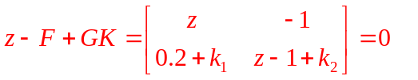;
;所以，
(7分)
五、（10分）已知离散系统状态方程
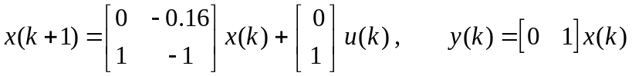
试设计一个全阶状态观测器。观测器的期望特征方程为
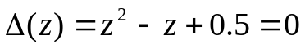
解：检测可观性 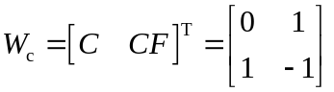，其秩为2，系统可观。(3分)
已知观测器特征方程为
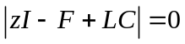
若观测器反增益可表示为
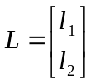 ，
则观测器特征方程可表示为
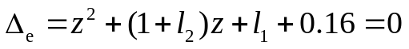
与期望方程相比较可得下述代数方程
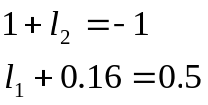，
由此可得
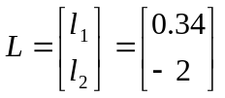 (7分) ）
六、(19分) 已知调节器传递函数为
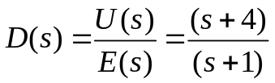， T=1s
1）试用双线性变换法，将其离散，求D(z)=？
2）将D(z)用直接程序法编排实现，配置比例因子，试求u (k)表达式，画出结构图；
3）将该算法分成算法I与算法II，画出编程的流程图。
解
1 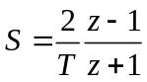,所以 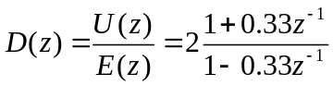 (5分)
2 环节稳态增益：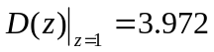；环节高频增益：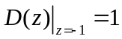。
所以配置比例因子为2⁻² 。环节结构图如下
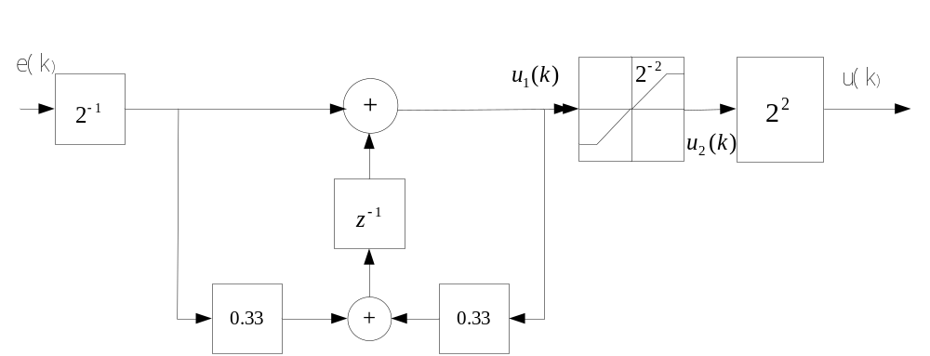
u₁(k)=0.33u₁(k-1)+2⁻¹[e(k)+0.33e(k-1)]；
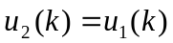 当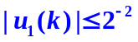
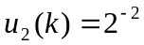 当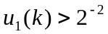
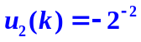 当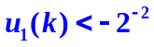
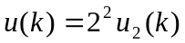 (10分)

3
I： u₁(k)=2⁻¹e(k)+u_{II}
当
当
当

II： u_{II}=0.33u₁(k)+ 2⁻¹e(k)
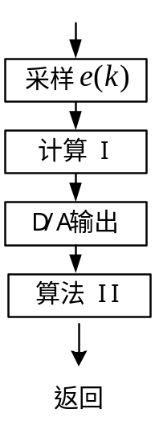
(5分)

